PROPOSAL PENJUALAN
SENI KACA

Oleh
Asep Nugraha Permana
Ngemas Fizar Bintang Ramadhan
Siti Juhriah Novianty
Saeful Anwar

KATA PENGANTAR

Dengan mengucapkan syukur kepada Tuhan Yang Maha Esa, akhirnya saya telah
dapat menyusun Proposal Penjualan “ SENI KACA “ untuk memenuhi
tugas dalam mata kuliah ENTERPRENUER . Dalam laporan ini saya akan membahas
tentang proposal penjualan Seni Kaca yang sedang kami kembangkan di zaman yang sudah sangat modern sekarang ini. Karena seperti yang di ketahui banyak sekali anak muda
yang ada di zaman sekarang ini hidup selalu mengikuti Trend berpakaian masa
kini.Diharapkan pula proposal ini dapat menambah wawasan pembaca tentang
dunia Seni masa kini walaupun saya sendiri menyadari bahwa proposal ini
jauh dari sempurna baik dari tulisan maupun dari isinya. Akhir kata saya
menghaturkan terimakasih kepada semua pihak yang telah membantu untuk
mewujudkan dan membantu saya dalam penyusunan Proposal Penjualan seni kaca .Kritik dan saran yang bersifat membangun demi penyempurnaan
penyusunan Proposal Penjualan Seni kaca saya terima dengan ikhlas.

Penyusun,

DAFTAR ISI

KATA PENGANTAR ……………………………………………………….... 1
DAFTAR ISI …………………………………………………………………...... 2
BAB 1
1. Pendahuluan
1.1 Latar Belakang ……………………………………………………....... 4
1.2 Potensi Pasar ……………………………………………………………. 5
BAB 2
2. Uraian Bisnis
2.1 Product …………………………………………………………………….. 6
2.2 Price …………………………………………………………………………. 7
2.3 Place ………………………………………………………………………... 7
2.4 Promotion ……………………………………………………………...… 8
2.5 Segmentation ………………………………………………….….….... 8
2.6 Targeting ……………………………………………………….…….…... 8
2.7 Positioning ……………………………………………………….………… 9
BAB 3
KESIMPULAN …………………………………………………………………… 9

BAB 1
PENDAHULUAN

1.1 Latar Belakang

Mengikuti perkembangang zaman dan pergaulan yang kian merajalela
di dunia anak remaja sekarang ini, akhirnya kami memunculkan produk baju
yang di nilai dapat dapat di terima sebagai ikon anak muda zaman sekarang.
Dengan melihat berbagai aspek yang ada di sekitar, saya melihat sinar terang
untuk mengembangkan usaha Seni “ SENI KACA” ini di pasaran. Juga setelah
ada pertimbangan dari beberapa aspek yang mendukung untuk
mengembangkan bisnis seni kaca ini, dan terhitung competitor yang masih sedikit
untuk melakukan persaingan maka saya yakin seni kaca ini akan menjadi sebuah
ikon baru dalam dunia seni. Seni ini sendiri didirikan pada tahun 2014 dan akan yang paling terkemuka dan terkenal di dunia seni Indonesia. Kami telah berhasil menjualnya tidak hanya di Indonesia, tetapi juga mencapai negara-negara tetangga seperti Malaysia, Singapura dan Filipina.

1.2 Potensi Pasar
Melihat dari perkembangan yang saya amati sendiri di zaman modern ini, saya merasa untuk memasarkan produk “SENI KACA” dan ini tak akan menjadi masalah dan tak akan terhitung sulit.
Dalam hal desain interior rumah jenis seni ukir kaca ini di nilai mampu
merauk para konsumen yang cukup besar di pasaran desain interior ruangan karena akan terlihat lebih indah ruangan yg mengunakan desain modrn ditambah lagi dengan seni ukir kaca. Serta di tambah dengan berbagai peralatan yang sudah modern kami mampu bersain dengan pasar dalam negri mau luar negri untuk mendukung penjualan ini.

BAB 2
URAIAN BISNIS

2.1 Product
A. Seni Kaca
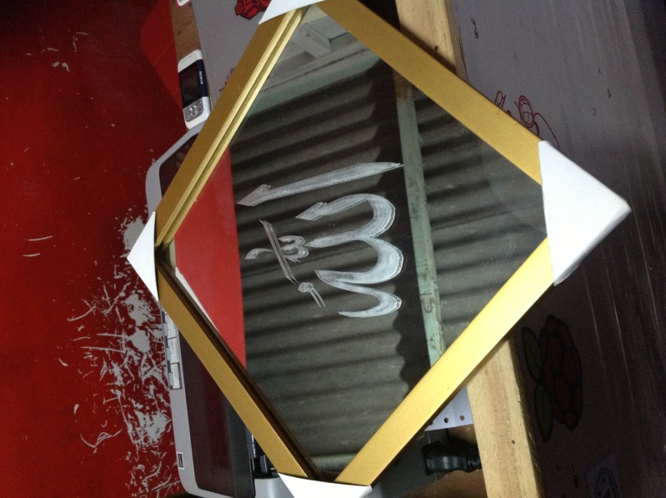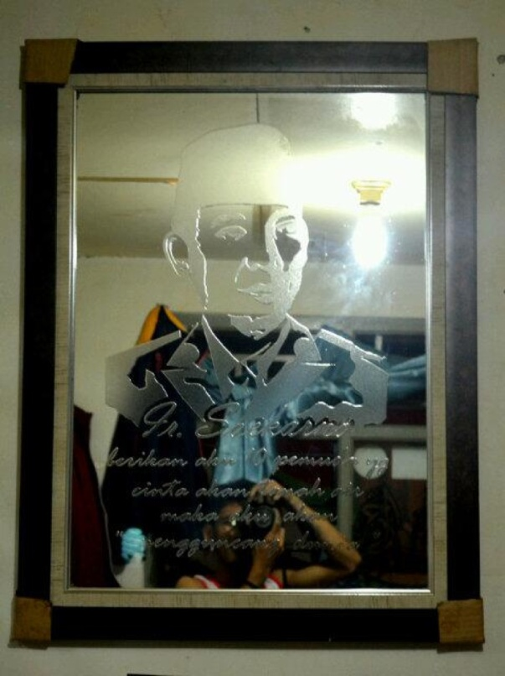

Specification :
Kaca untuk ukuran 30x30 dan 60x40

2.2 PRICE LIST
A. Harga Bahan Baku :
- Kaca ukuran 30x30 harga – Rp.25.000
- Kaca ukuran 60x40 harga – Rp.60.000
- HF (Hydrofluoric Acid) harga perbotol Rp.45.000
- skotlet kulit jeruk harga permeter Rp. 20.000
-Bingkai kaca Untuk ukuran 30x30 harga – Rp. 50.000
-Bingkai kaca Untuk ukuran 60x40 harga – Rp. 85.000

B. Harga Jual :
Ukuran 30x30 : IDR - Rp 135.000 - Rp 150.000
Ukuran 60x40 : IDR - Rp 350.000 – Rp 400.000

2.3 Place
A. Lokasi Produksi :
Rumah Produksi + Store
Jl.WR Supratman
jatake, kota tangerang
Indonesia - 15137
(+62) 8979347304

B. Cara Distribusi Produk
Cara mendistribusikan dengan cara menggunakan fasilitas pelayanan jasa
antara seperti : TIKI, JNE dan POS Indonesia.

2.4 Promotion
A. Cara Promosi
Dalam memperkenalkan produk kepada konsumen tentu kami juga melakukan serangkaian kegiatan promosi. Misal setiap hari raya besar, kami akan mengadakan diskon. Melalui social media seperti, facebook, twitter, instragram, path.dll dan menonton acara musik gratis, mengikuti pameran dan sebagainya. Kegiatan promosi ini sebagian besar menggunakan internet. Sehingga penyampaian informasi dapat dilakukan lebih luas

2.5 Segmentation
Dalam hal segmentasi kami tak mematok usia berapa yang dapat
menggunakan produk kami ini, karena produk kami ini dapat melibatkan
semua kalangan dari usia muda hingga tua.

2.6 Targeting
Dalam hal Targeting, kami lebih memilih konsumen yang memiliki usia
sekitar 15 - 23 tahun, karena Produk kami ini terbilang mengincar pasaran
anak muda (remaja) modern, yang selalu ingin tampil beda dan keren, tanpa
mengikuti gaya dari orang lain yang ada di sekitarnya.
2.7 Positioning
Be Your Style, Be Your Self ! merupakan Tag Line dari Produk kami ini, dimana Costumers akan memperoleh style keren dan up to date sesuai pribadinya sendiri. Produk yang kami buat ini adalah jenis seni interior ruangan yang mengikuti keinginan remaja di zaman modern seperti ini, maka tak ayal banyak costumers yang akan menjadikan produk kami ini sebagai ciri khas dalam cara mengatur keindahan ruangan di dalam rumah idamanera modern.

BAB 3
KESIMPULAN
Dari proposal penjualan produk Seni Kaca yang telah kami buat di atas, maka dapat di tarik kesimpulan yaitu produk yang kami buat ini yakni Seni kaca memiliki kualitas yang tak dapat di samakan dengan produk sejenisnya. Karena kami menginovasikannya dengan style dan keinginan dari Costumers setelah melakukan Sharing , maka dapat di katakana produk kami adalah produk yang akan menjadi unggulan dalam dunia Seni anak muda di era modern ini.

